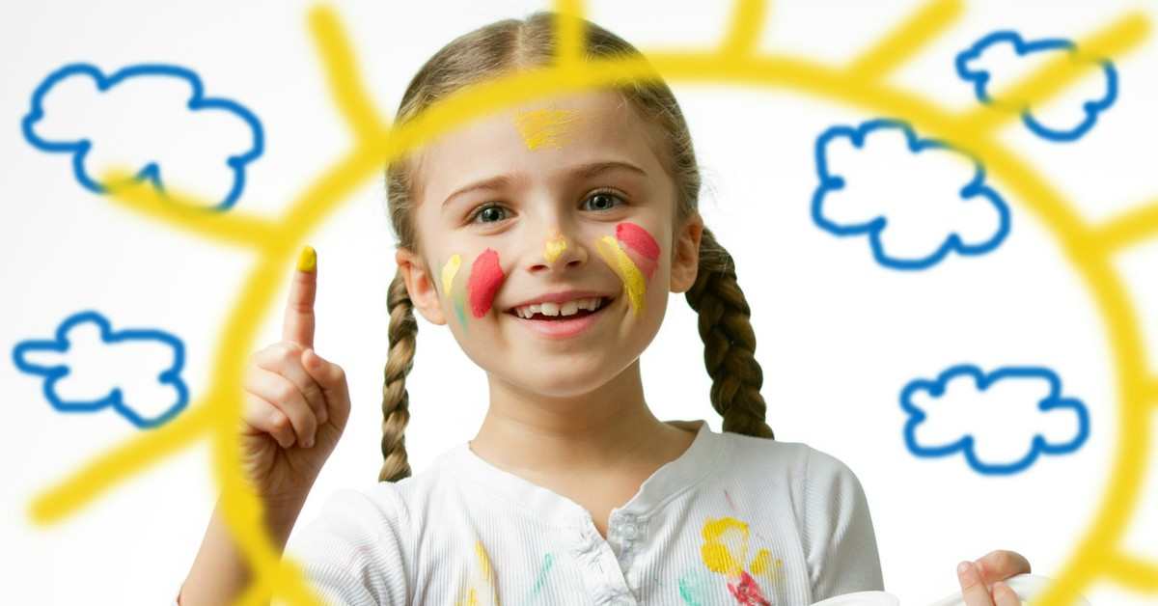

«Самооценка ребёнка дошкольного
возраста»

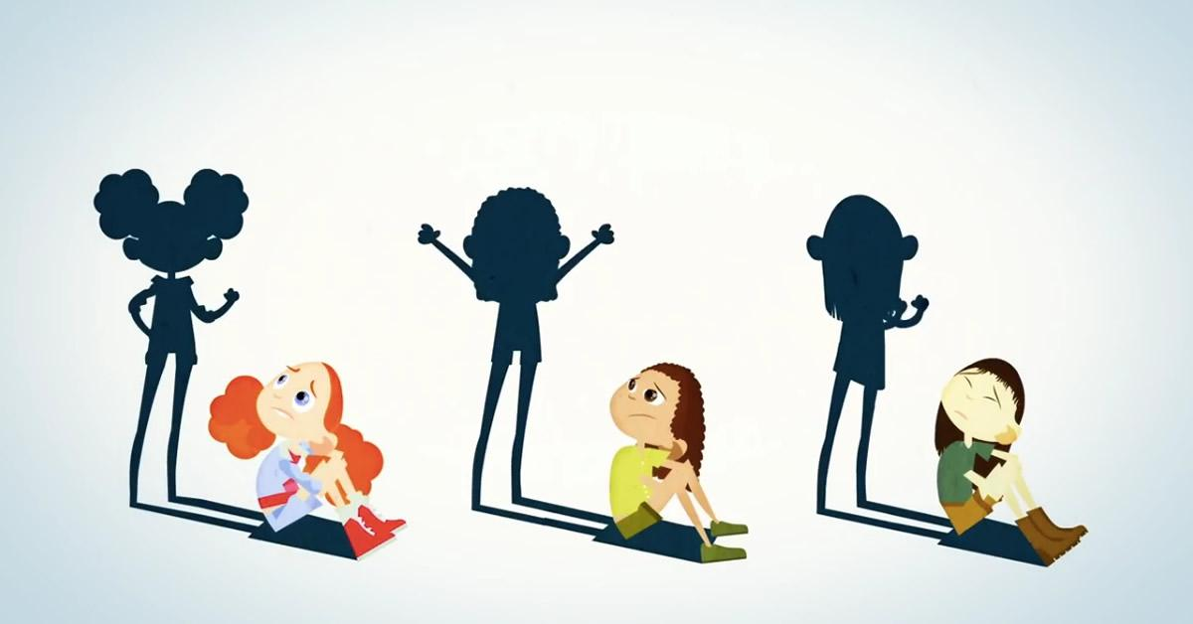

Самооценка — это оценка личностью своих возможностей, качеств и места среди других людей.
На успешность человеческой жизни, помимо объективных обстоятельств, влияет также уровень самооценки, которая начинает формироваться в дошкольном периоде. Становится устойчивой и меняется с большим трудом.
Поэтому важно огромное внимание уделять развитию самооценки ребенка дошкольного возраста (3-6 лет).

Самооценка дошкольника и ее компоненты

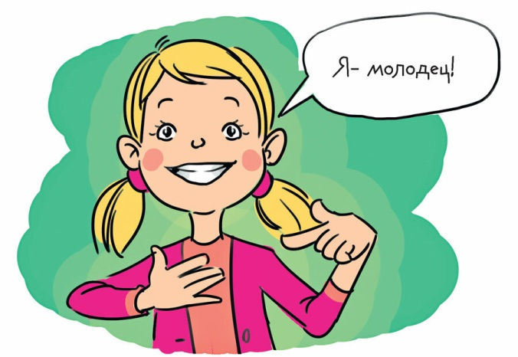

Самооценка имеет два основных компонента.

Интеллектуальный – это представление о себе, знания о себе, сравнения с другими и анализ.
Эмоциональный компонент – это отношение к себе, которое формируется из отношений взрослых и сверстников к ребенку, удовлетворение его положением в семье и среди сверстников.
В дошкольном возрасте преобладает именно эмоциональный компонент. Поэтому дошкольник постоянно спрашивает «Я хороший? Я молодец?». Эти вопросы могут мучить малыша непрерывно.

Ребенок с адекватной самооценкой (самоуверенный)

• Уверен в себе, активен, уравновешен;
• часто смеется, действует свободно, любит играть с другими детьми;
• любит шутить даже о себе, не обидчив, не манипулирует окружающими;
• не впадает в истерику, если кто-то другой оказывается лучшим или в условиях конкуренции;
• является творческим и верит в собственные способности;
• не боится новых ситуаций и любых изменений в жизни;
• умеет анализировать результаты своей деятельности;

• может признавать наличие ошибок в своей работе, пытается выяснить причины своих ошибок;
• достаточно общителен и дружелюбен;
• быстро переключается с одного вида деятельности на другой
• настойчив в достижении цели;
• стремится сотрудничать, помогать другим;
• он верит в себя, хотя способен попросить о помощи;
• способен принимать решения.
• он ценит себя, а потому готов ценить и окружающих.
• у такого ребенка нет барьеров, мешающих ему испытывать разнообразные чувства к себе и окружающим. Он принимает себя и других такими, какие они есть.

Но встречаются и дети с неадекватно завышенной самооценкой.

• Такой ребенок, как правило, очень подвижный, несдержанный;
• быстро переключается с одного вида деятельности на другой, часто не доводит начатое дело до конца;
• не склонен анализировать результаты своих действий и поступков;
• в большинстве случаев они пытается решать любые, в том числе и весьма сложные задачи быстро, не разобрав до конца;
• чаще всего ребенок не осознает своих неудач.
• такой ребенок склонен к демонстративному поведению и доминированию (всеми силами старается обратить на себя внимание, стремится к управлению другими детьми)
• ребенок с завышенной самооценкой может считать, что он во всем прав;
• часто перебивает, относится к другим свысока;
• при завышенной самооценке ребенок часто агрессивный, принижает достижения других детей.
• от ребенка с завышенной самооценкой можно услышать:
"Я самый лучший!".

Ребенок с заниженной самооценкой

• Чаще всего нерешительный, малообщительный, недоверчив к другим людям, молчалив, движения скованны;
• стремится к уединению, обидчивы;
• очень чувствительный, готов расплакаться в любой момент;
• не стремится к сотрудничеству и не способен постоять за себя;
• ребенок с заниженной самооценкой тревожный, не уверен в себе;
• такой ребенок все время думает, что его обманут, обидят, недооценят, всегда
ожидает худшего;

• он заранее отказывается от решения задач, которые кажутся им сложными, но при эмоциональной поддержке взрослого легко справляются с ними;
• ребенок с заниженной самооценкой кажется медлительным;
• такой ребенок плохо адаптируется к новым условиям;
• такой ребенок, как правило, имеет низкий социальный статус в группе сверстни ков.
• «Не умею», «Не знаю» и «Не могу». Если ребенок так реагирует на новые задания, даже не ознакомившись с ними и не предприняв попытку выполнить их, то это знак, что его самооценка не является нормальной. Он недооценивает собственные способности и возможности.
• Заниженная, негативная самооценка у ребенка крайне неблагоприятна для полноценного развития личности. У таких детей есть опасность формирования установки "Я плохой", "Я ничего не могу", "Я неудачник".
• Ребёнка с низкой самооценкой легко узнать среди других детей. В игре «Моряки» он не выберет роль капитана. В игре «Дочки-матери» возьмёт на себя роль ребёнка, а не мамы, папы, то есть ведомого. Сегодня – в игре, завтра – в жизни.

ВЫВОД:
С раннего детства надо заботиться о том, чтобы самооценка у детей была не заниженной или завышенной, а адекватной.

Кто влияет на формирование самооценки ребенка: взрослые (родители) и сверстники

Самооценка не дана нам изначально. Её формирование происходит в процессе какой-либо деятельности и межличностного взаимодействия. Став устойчивой, самооценка меняется с большим трудом.

- Родителям необходимо помнить всегда, что катанию на лыжах, плаванию, игре в шахматы, чтению – всему этому вашего малыша могут научить другие люди, но прежде всего от вас, родителей, зависит формирование его самооценки. В этой области вас никто не заменит.

Ребенок живет с убеждением: «Как меня видят родители, так видит и целый мир. Если я важен для них, то я так же важен для всех».
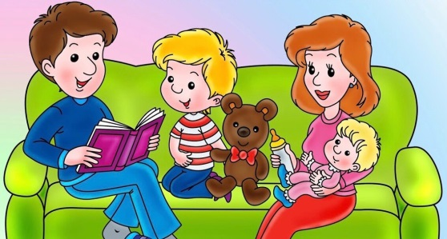

Чувство собственного достоинства малыша формируется под влиянием отношения к нему родителей. Если оцениваете его критически, считаете, что он недостаточно умный или способный, то он это чувствует.
Со стороны родителей важно мягкое, грамотное оценивание ребенка. Образ,
который создают родители, причем как положительный, так и отрицательный, постепенно становится собственными знаниями ребенка о себе. Например, при постоянном отрицательном оценивании «Опять плохо», «Лучше бы ты не брался»
самооценка становится низкой. Если у ребенка не все получается, целесообразнее ему помочь справиться с трудностями, чем упрекать.
- Сверстники также оказывают влияние на формирование самооценки ребенка. Дети говорят то, что думают и чувствуют, и если им кто-то не нравится, то об этом будет сказано открыто. Такая детская непосредственность, может, конечно, занижать уже низкую самооценку, но и повысить ее. Это происходит потому, что дети оценивают другие качества сверстника. Например, умение играть, придерживаться правил, быстро бегать.
- Самооценка формируется в таких видах деятельности, которые связаны с четкой установкой на результат и где этот результат выступает в форме, доступной самостоятельной оценке ребенка. В разных видах деятельности самооценка разная. (В игре, в трудовой деятельности, в изо)

В результате такой работы у детей развиваются навыки самоконтроля и самооценки на основе сравнения собственной работы с плодами труда ровесников.

Рекомендации для родителей для формирования адекватной самооценки
ребенка.

1. Оцените свой уровень самооценки. (завышенная или заниженная) Неуверенные в своей силе люди обычно воспитывают неуверенных детей. Если у вас самих есть множество комплексов, то вам никогда не удастся доказать ребенку, что нужно быть уверенным в себе. Ничего не может быть полезней для детей, чем позитивный пример.
2. Во-вторых, больше времени проводите с ребенком и уделяйте ему внимание. Отсутствие родителей в жизни ребенка отбирает у него ощущение собственной силы. Чтобы избежать этого, обязательно проводите много времени с ребенком. Вы никогда не убедите его в том, что он важен для вас, если вы не находите для него времени.
3. В-третьих, относитесь к делам малыша с уважением. Если вы играете с ребенком в какую-нибудь игру, не поглядывайте время от времени в телевизор. Не путайте имена его друзей, название мультиков и главных героев, что он смотрит и слушает. Интересуйтесь, как у него дела, что он любит, а что нет.
4. Не оберегайте ребенка от повседневных дел, не стремитесь решить за него все

проблемы, но и не перегружайте его. Пусть ребенок поможет с уборкой, получит удовольствие от проделанной работы и заслуженную похвалу. Ставьте перед ребенком посильные задачи, чтобы он смог почувствовать себя умелым и полезным.
5. Поощряйте в ребенке инициативу.
6. Помните, что для формирования адекватной самооценки как похвала, так и наказание тоже должны быть адекватными.
Поощрять не только за результат, но и за попытку ребенком достигнуть результата, за старание сделать хорошо, помочь, и т. п. (если недостаточно уверен в себе ребенок)
Наказывая ребенка, следует придерживаться ряда рекомендаций.
Наказание не должно вредить здоровью — ни физическому, ни психологическому. Более того, наказание должно быть полезным.
Если есть сомнение, наказывать или не наказывать, — не наказывайте. Даже если уже поняли, что обычно слишком мягки и нерешительны. Никакой "профилактики".
За один раз - одно наказание. Наказание может быть суровым, но только одно, за все сразу.
Наказание - не за счет любви. Что бы ни случилось, не лишайте ребенка вашего тепла.
7. Показывайте своим примером адекватность отношения к успехам и неудачам. Например: "У мамы не получился пирог — ну, ничего, в следующий раз положим больше муки". Анализируйте вместе с малышом его неудачи, делая правильные выводы. Вы можете рассказать ему что-то на своем примере, так ребенок будет чувствовать атмосферу доверия, поймет, что вы ближе к нему.
8. Не сравнивайте ребенка с другими детьми. Сравнивайте его с самим собой (тем, каким он был вчера или будет завтра).

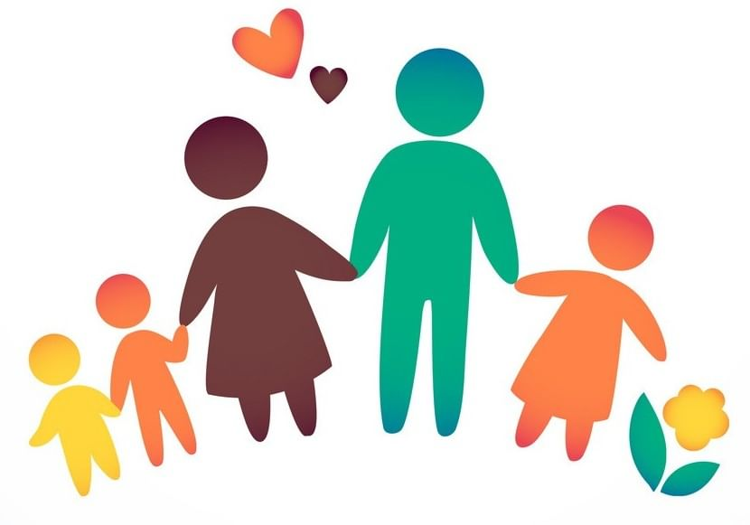

С уважением педагог-психолог Думникова Екатерина Александровна.

